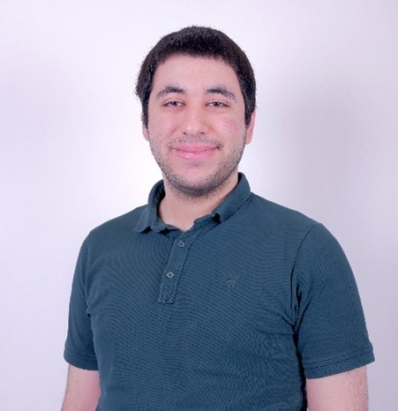

Personalia

Serzat Karaman

Den Haag

06 - 34 27 81 98

serzat300@outlook.com

Vaardigheden
- Backend Java (Gemiddeld)
- Backend Python (Gemiddeld)
- Backend C# (Beginner)
- Frontend HTML & CSS (Beginner)
- Hardware assemblage & reparatie(Gevorderd)
- SQL /Github (Gemiddeld)
- Windows Server & Linux (Beginner)
- Active Directory (Beginner)

Hobby’s en Interesses
- Fitness
- Gamen

Serzat Karaman
Profiel
Geduldig, gestructureerd en rustig zijn kwaliteiten die mijn werkmentaliteit goed omschrijven. In mijn werk ben ik gedisciplineerd, nauwkeurig en bezit ik een sterk probleemoplossend vermogen. Na het afronden van mijn IT Systems & Devices opleiding, studeer ik momenteel HBO Software Engineering en ben ik op zoek naar een nieuwe uitdaging. Graag ga ik aan de slag bij een bedrijf, waarbij ik mijn kwaliteiten kan zitten en mezelf kan ontwikkelen. Ik ben direct inzetbaar en sta open voor het volgen van een training/cursus.

Werkervaring
ICT-medewerker, Fiksi, Den Haag
2023 – heden
- Het repareren van defecte computers
ICT-medewerker & Verkoopmedewerker, Greenline Computers, Den Haag
2022 – 2022
- Onderhouden van de website
- Producten verkopen en klanten adviseren
- Repareren van defecte computers
ICT-medewerker, EWD215, Zoetermeer
2021 – 2021
- Opbouwen van de website
ICT-medewerker & Administratief medewerker, Algemene Hindoe Bassischool, Den Haag
2018 – 2018
- Telefoon beantwoorden
- Administratieve werkzaamheden
- Het repareren van defecte computers

Opleidingen
HBO Software Engineer, Haagse Hoge School, Leerjaar 2
2024 – heden

Mbo 4 IT Systems and Devices, Roc Mondriaan, Den Haag, diploma
2019 – 2023

Mbo 2 Financiële Administratie, Roc Mondriaan, Den Haag, diploma
2017 – 2019

Middelbare school (vmbo), Johan de Witt, Den Haag, diploma
2012 – 2016

Taalvaardigheid
Nederlands Goed in woord en schrift
Turks(Moedertaal) Goed in woord en schrift
Engels Goed in woord en schrift

